LECTURE I
Зохиомжийн үндсэн бүтэц хэлбэрүүд
Хавтгайн зохиомж:
Цэг - дүр бүтээх анхдагч
Элемент - Зураасны ангилал
Хавтгайн зохиомжийн үндсэн элементийг хэлбэрийн болон зохиомжийн элементүүд гэж хоёр хуваана. Хэлбэрийн элементүүд нь цэг, шулуун, хавтгайгаас бий болно. Зохиомжийн элементүүд нь дүрсүүдийн их бага, чиглэл хөдөлгөөн, бүтэц, тод ба бүдэг, өнгө зэргээс бүрдэнэ.
Цэг. Дүрийг зохиоход аливаа хэлбэр дүрсийг бүтээгч анхдагч элемент нь цэг юм. Геометрийн утгаараа цэг нь орон зайд байрлахаас бус их бага гэсэн ойлголтод хамаарагдахгүй оршино. Цэгээр хөдөлгөөнт байдал шулууныг, хөдөлгөөн зогсоход төгсгөлийг тэмдэглэдэг. Мөн хоёр шулууны огглолцолд цэг үүсдэг. Цэгийн их багын хэмжээ их болвол цэг бус хавтгай болдог. Орон зайн дунд хоёр адил цэг тус тусын орон зайг эзэлж байгаа үед түүний тэлэх хүчний үйпчлэл нь тэр хоёрыг холбосон харааны шугаман дээрээс илэрдэг. Хоёр цэгийн их бага нь адилгүй байхад хүмүүсийн анхаарал эхлээд том цэг дээр дараа нь жижиг цэг рүү шилждэг. Цэг нь хавтгай дээрх бусад элементүүд, тэдгээртэй харилцан байрших их багын харьцаа, хар цагаан, хүнд хөнгөн тоны өөрчлөлтөөс хамаарч хүний харааны мэдрэхүйд андуу ташаа харагддаг.
Шулуун. Цэгүүд нь нэг шугаман дээр ижил зайтай жагсаасан үед шулууны мэдрэмж өгдөг. Шулуун нь зохих байрлалд уртын болон өргөний хэмжээтэй орших тул хавтгайн зохион бүтээлтэд зайлшгүй чухал үүрэгтэй юм Шулуунийг шулуун ба муруй шулуун гэж хоёр хуваадаг. Цэгийн шилжих чиглэл нь тогтвортой үед шулуун, тогтворгүй үед муруй шугам болдог. Дүрс бүтээхэд шулуун нь цэгээсээ нэн илүү сэтгэл хөдөлгөх дүрслэлийн арга хэрэгсэл юм. Энэ чанар нь уртаасаа шалтгаалах бөгөөд цэгийн шилжих хөдөлгөөнөөр тогтоогдоно. Муруй шугамыг чөлөөт муруй, геометрийн муруй шугам гэж ангилдаг.
Шулууныг түргэн зурвал тэгш сайхан, удаан зурвал муруй ядмаг болдог.

Зохиомжийн үндсэн ухагдахуун

Зохиомж (композиц) гэдэг ухагдахуун нь Соmроsiotoо гэдэг латин үгнээс гаралтай бөгөөд орчуулбал найруулах зэрэгцүүлэх, жиших, эмхтгэх, өрж байрлуулах, хэсэг хэсэг зүйлсийг тодорхой дарааллаар нэгдмэл байдалд оруулах гэсэн өргөн утгыг тэмдэглэдэг.
Энэ ухагдахуун нь уран зохиол, театр, кино, дүрслэх урлаг, уран барилга, хөгжим зэрэг урлагийн янз бүрийн төрөлд өргөн хэрэглэгдэж тэдгээрийн сайхны илэрхийллийн гол хүчин зүйл болдог байна.
Орчлон ертөнцийн бүх юмс өөрийн гэсэн ямар нэгэн бүтэц, хийц, үйлдэл, хэлбэр дүрсийн шүтэлцээ хэмжээтэй байдаг. Гэхдээ эдгээр тохиолдол нь бүхэл бүтэн зохиомжийг бүрэлдүүлж чаддаггүй байна.
Зохиомж нь сайхны шалгуурыг удирдлага болгож юмсуудад өөрийн нь шаардлагатай онцлог хэмжээ, харьцаа байрлал, орон зай, өнгө гэрэлтүүлгийг тааруулж, зориудын өөдрөг сонголт хийсэн тохиолдолд биелэгдэнэ.
Сайханд зохиомжийн эх булаг нь байгалийн сайхан байдаг бол, урлагт амьдралаар шалгагдсан үнэнийг сайхны бодит хуулийн дагуу үзүүлэх хэрэгсэл болсон тодорхой нэгэн харилцан салшгүй холбоонд орсон дүрс хэлбэр, хөдөлгөөн, орон зай, өнгө тон, үг, дуу авиа зэрэг нь зохиомжийн эх булаг болдог.
Уран зургийн зохиомж нь зураачаас сайхныг гүнзгий таньж, практикт шилжүүлсний үр дүн юм. Өөрөөр хэлбэл зохиомж нь байгаль нийгмийн бодит хууль, зураачийн өвөрмөц, бүтээлч сэтгэлгээний хамтын цогцос нь юм.
Ингэхлээр зохиомж зөвхөн амьтай ба амьгүй байгалийн бүтцийн зарчмын дуураймал хуулбар биш зураач уг зарчмыг дам бүтээлчээр сэтгэж тухайн юмс үзэгдлийн болон амьдралын баримтуудын хамгийн яруу хурц, ойлгомжтой зүйлсийг сонгож бодол хүслээ нэмэрлэсний биелэл байдаг.
Ийм учраас зохиомж гэдэг ухагдахуун нь жишин найруулах үйл ажиллагаа болж байна. Зохиомж гэдэг үгийн гарал үүсэл нь ч, гэсэн жишин найруулах үйл ажиллагааг харуулдаг. Дүрслэх урлагт бол зохиомж нь уран бүтээлийг найруулах явц буюу уул бүтээлийн хэсгүүдийг нэгий нь нөгөөтэй нь харилцан холбоотойгоор найрамжлах явц юм.
Зохиомжийн ерөнхий хуулиудын үйлчлэлийг бүтээлчээр олж хийсэн уран бүтээл нь нэгдмэл үнэмшилтэй, хурц, тодорхой болдог. Уран зургийн зохиомжийн хуульд нэгдлийн хууль, хэв шинжит дүрийг олох хууль, дүрслэлийн бүх зүй тогтоол, дүрэм, арга хэрэгслийг зургийн үзэл санааны агуулгад захируулах хууль, контрастын хууль, тэнцвэрийн хууль зэрэг хуулиуд багтан орно.
Түүнчлэн зураач нар уран зургийг бүтээхдээ хэмнэл (ритм), хэмт ба хэмт биш шийдэлт (симметр, асимметр), зохиомжийн төв зэрэг гол дүрмүүдийг сонгон авч зураас, зурааслал, толбо, өнгө, тон, орон зайн алслалт, гэрэл, сүүдэр зэргийг ашиглан өөр өөрсдийн зургийг хурц тодорхой болгодог хэд хэдэн арга барилуудыг хэрэглэж иржээ.
Зураач аливаа уран бүтээлдээ доор дурьдсан зохиомжийн хуулийг мөрдлөг болгож тэдгээрийн онцлогуудыг бүтээлчээр ашигласан байх ёстой.

LECTURE II

Тэнцвэрийн хууль:
Ямар нэгэн дүрсүүд зургийн хавтгай дээр зохистой байрлаж хөдөлгөөн, хүч, хүнд, хөнгөн байдлаараа хоорондоо авцалдаж нэгэн тэнцвэрт байдлыг бүрэлдүүлэх, уул бүтээлийн агуулгыг хоёрдмол сэтгэгдэл төрүүлэхгүйгээр илэрхийлэх хүчин зүйл болдог.
Ийм учраас дүрслэх урлагийн бүтээлүүдэд тэнцвэр чухал үүрэгтэй байдаг. Зохиомжлолд тэнцвэрийг хялбархан ойлгохын тулд бараан дугуй, цагаан дөрвөлжний харьцааг авч үзье. Тэгэхдээ дүрслэх урлагийн зохиомжийн тэнцвэрийг олох явцын гол нь харааны хүртэхүйн туршлагын үр дүн байдаг гэдгийг мартаж болохгүй юм.





1-р зурагт Дугуй толбо дэвсгэр -тийн төвөөс бага зэрэг хазгай байгаа нь тогтворгүй байдлыг бий болгож байна.
Энэ хүчин зүйл нь үзэл санааны агуулгатай холбоогүй боловч юмсын байрлалыг олохын чухлыг шаардаж байна.
2-р зурагт дугуй толбо байршлаа олсон учраас хүний сэтгэлийг доно- голзуулах байдал арилж нэг л тайван болсон байна.
3-р зурагт дугуй толбо дөрвөлжин дотроо байрлалаа олоогүй хэлбэлзсэн байдалтай харагдаж байна.
4-р зурагт дугуй дүрс дөрвөлжний гадна тал уруу тэмүүлэлтэй (явж байгаа) болсон боловч дугуй ба дөрвөлжний хязгаар хоёрын хоорондын зай амьсгалах агаар мэт чухал харагдаж байна.
5-р зурагт дэвсгэрт ба дугуй толбо хоёрын хэмжээний тусламжтайгаар зургийн агуулгыг тодруулж болох жишээ авлаа. Энэ дүрслэлээс ямар нэгэн үйл явдал уудам орон зайд болж байгааг харж болно.

Тэгэхдээ энэ нь агуулгынхаа хувьд тэнцвэрт зөв харьцааг олсон дэвсгэрт дүрс хоёрыг олж хослуулснаар тайлбарлагдаж байна.
6-р зурагт дугуй дөрвөлжин хоёр тэнцүү эрхтэй байна.

7-р зурагт дугуй толбо дэвсгэртээ ноёлох төлөвтэй болсон байна. Дээр авсан хэдэн жишээнүүдийн 2, 5-р зургаас бусад нь бүгд тэнцвэргүй бөгөөд тогтворгүй байна. Харин 1, 6-р зурагт авсан дүрс тэнцвэртэйн зэрэгцээгээр тогтворгүй, байна.
Зохиомжййн тэнцвэрийг олоход дүрс, орон зай, хөдөлгөөн, өнгө, гэрэлтэй ба бараан тон чухал үүрэгтэй байдаг. Тэнцвэрт нөлөөлөх өөр нэгэн хүчин зуйл нь геометрийн зөв дүрсүүд зөв бус дүрстэй биетүүдээс хүнд харагддаг үзэгдэл юм.

Нэг дөрвөлжинд байгаа хоёр дугуй
Дөрвөлжин дотроо бас нэг дугуйг нэмэн оруулав, Ингэхэд дугуй дөрвөлжин хоёрын хооронд харилцан нөлөөлөл болоод зогсохгүй хоёр дугуйн хооронд үйлчлэл болж байна. Хэрэв хоёр дугуйг бие биеэ татаж байхаар байрлуулж өгвөл нэгэн салшгүй бүхэл зүйл шиг харагддаг байна. Хоёр дугуйг ойртуулчихвал түлхэлцэлд ордог нь харагддаг. Ийм нөлөөллүүд бий болох үндэс нь дугуйн диаметр, уг дугуй дөрвөлжний сул зайтай харьцаа харьцаа, дөрвөлжин доторх дугуйн байршил зэргээс хамаардаг байна.


Одоо тэнцвэрийн байдалтай байгаа дугуйнуудын байршилтыг авч үзье. 8-р зурагт дүрсэлсэн хоёр дугуйн тус тусын байршил тогтворгуй харагдаж байгаа боловч хамт авагдсан учраас тайван байдлыг үүсгэж хоёр дугуй симметр болж байна. 9-р зурагт эдгээр хосыг өөрбайрлалд аваачвал туйлын тохиромжгүй харагдаж баина, Хоёр дугуй хоорондоо ойрхон байгаа болон ижил хэмжээтэй "хувьд хослолыг үүсгэж, дөрвөлжинтэй харьцахдаа нэгэн агуулгыг бүтээж байна. Дугуйнууд ижил бүтэц хэмжээтэйн хувьд нэг хавт- гайн систем дотор тэнцүү ач холбогдлыг илтгэж симметр баирлал уруу тэмүүлж байна. Гагцхүү хараагаар шууд хүлээн авч байгаа өгүүлэмж (суждение) энэ хоёр дугуйн харилцан байршлын хүчээр үүсэж байгаа өөр нэгэн өгүүлэмжтэй зөрчилдөж байна. Үүнд: Доод талын дугуй, талбайн төвд дээд талын дугуйгаас илүү тогтвортой байрлалыг эзэлж байна.

Зурагт тэнцвэр яагаад чухал байдаг вэ!
Зурагт дүрслэгдсэн дүрсүүд яагаад тэнцвэртэй байдгийг тайлбарлахад биетийн тэнцвэр гэдэг нь харах утгаараа зохиомжийн элементүудийн байршил нь бүгд биллиардын бөмбөлгүүдийг бүгдийг торт нүх уруу нь хөөж оруулчихсан юм шиг л тогтвортой байх ёстой гэдгийг санах хэрэгтэй. Зохиомжийн тэнцвэрийн дотор хэлбэр дүрс, чиглэл, байрлал ээрэг хүчин зүйлүүд нэг нь нөгөөгөө нөхцөлдүүлдэг байна. Энэ тохиолдолд тухайн зохиомжийг бүрэлдүүлж байгаа бүх хэсгүүд нийтдээ нэг ч хөдөлгөөнийг хийж болохооргүйгээр байрлагдсан, тэгээд бас нийтдээ чухал юм шйг санагддаг. Авцалдаагүй, тэнцвэржээгүй зохиомж тохиолдлын түр зуурын болдог, тэгэхлээр үндэслэлгүй байдаг. Энэ үед зохиомжийн бүх элементүүд ерөнхий бүтцийнхээ дотор илүү сайхан тохиромжтой байрлал эзлэхийн тулд байрлал, хэлбэр дүрсээ хувиргахыг шаарддаг. Энэ нөхцөлд зураачийн санаа ойлгогдохгүй болдог. Тэгээд дүрс загвар нь тодорхой байдлыг үзүүлж, боломжтой уг нөхцөлийн хязгаар дотор ч ямар нэгэн байдлыг шийдвэрлэж чадахгүй, тэдгээрээс хасаж ч болох юм шиг болдог. Ингээд зураг дээрх процесс нь замынхаа нэгтэй тасарчихсан санамсаргүй зүйл мэт сэтгэгдэл төрүүлдэг. Тэгж хэлбэлзэх үедээ хөндлөнгийн хэрэгцээг бий болгож, бүтээлийг тогтвортой хүртэхэд саад болдог. Цаг зуурын тодорхойгүй байдал ₍нь үлдсэн хугацааг буруу мэдрэх шалтаг болдог. байна. Тухайн үзэгдэл, хүртэхүйн баримт бүхэн шууд мэдрэн хүртэгдэх өгүүлэмжтэй (перцептивное суждение) байдаг гэдгийг энэ нь баталж байгаа юм.
Доор байрлалтай юмс дээр байрлалтай зүйлээсээ хүнд, зүүн талдаа байрласан юмсаас баруун талд байрласан юмс хүнд харагддаг, Ертөнцийн бүх юмс орчин тойронтойгоо холбоотойгоор ойлгогддог гэдгийг дээр дурдсан. Чухам эдгээр цогц юмс хүний нүдэнд агуул- гаасаа хамаарахгүйгээр ямар нэгэн жингийн мэдрэмжийг байнга өгдөг.
Энэ нь зургийн тодорхой нэгэн хавтгай дээр дүрслэгдэхдээ хоорондоо агуулга, зориулалтаараа нэгдэн нийлэхээс гадна хоёрдогч илүү мэдээллийг өгдөг. Үүнийг шийдвэрлэх ганц зөв арга нь бүх юмсын байршлыг олж тэнцвэржүүлэхэд оршино.
Зохиомжийн хууль, дүрэм, арга барил, хэрэгслүүд нь уран бүтээлийн агуулга, хэлбэрийн нэгдлийг хангаж улмаар уран сайхны чанарыг нь дээшлүүлдэг шийдвэрлэгч хүчин зүйлүүд юм.
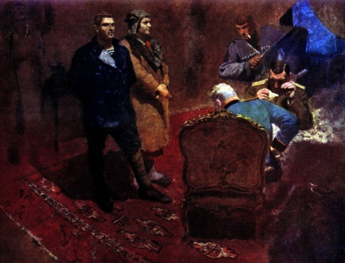
Эдгээрийг хослуулан нэгэн бүтээлд чадмаг ашигласан жишээг Б.В. Иогансоны «Коммунистуудыг байцаасан нь» / Зураг 10 /гэдэг нэрт зураг дээр авч үзье. Энэхүү зургийг нийтэд нь харахад түүнд орсон элемент, өрөө тасалгаа, сандал, ширээ зэргийг гэрэл, сүүдэр, өнгө, тон, орон зайн хувьд хооронд нь салшгүй авцалдаатай байрлуулан давтагдалгүйгээр шийдвэрлэж ямар нэгэн хэсэг болж хуваагдахааргүй нэгэн бүхэл нэгдэл болгосон байна. Энэ бүх шийдэлтүүд нь нэгд- лийн хуулийн үйлчлэлийг баримталсны үр дүн юм.
Уран зургийн бүтээл хэв шинжит дүрийг бүтээснээр өөрийн зорилгыг хангадаг. Энэ нь дотроо гурван үндсэн хүчин зүйлийг багтаадаг хэв шинжийн хуулийн үйлчилгээний үр дүнд биелэгддэг; Уг зураг дээр сэтгэлд дотно, эрэмгий, зоригтой, тууштай, уужим тайван боловч аливаа юмыг гүнзгий бодож, голч шийдвэрлэдэг болов уу гэмээр хоёр коммунистын дүр, цагаан гвардийн нүдэнд хүйтэн, сүрдүүлж сурсан, ихэмсэг дээрэнгүй, бардам, харгис, яхир хатуу байдалтай офнцеруудын дүр бүхий хоёр ангийн төлөөлөгчдийн өвөрмөц нийтлэг дүр төрхийг хурц тод үзүүлжээ. Үүний зэрэгцээгээр энэ хоёрын дүрээр эсрэг тэсрэг хоёр нийгмийн эвлэршгүй зөрчил давхар харагдаж байна.
Тухайн зураг дээр дүрслэгдсэн байцаах үйл ажиллагаанаас хоёр нийгмийн өнгөрсөн ба ирээдүйн ажил, үйл, хувь заяа уншигдаж байгаа нь хүүрнэлийн хоёр тал уруугаа (өнгөрсөн ба ирээдүй) үргэлжлэх гол зангилгааг зөв олсонд оршино.
Тухайн сэдвийг давтагдаагүй, өвөрмөц зохиомжлолоор хэлсэн нь уул бүтээлийн гол шинэлэг болж байна. Зураач энэхүү бүтээлдээ контрастын хуулийг хэрэглэхдээ коммунистууд ба цагаан гвардийн офицеруудын сэтгэл санаа, зан авир, хөдөлгөөн хоёр коммунистын орчин тойрны дулаан тослог хүрэн өнгө, эсрэг дүрийн гурван офицер дээр туссан цонхоор орж ирж байгаа зэвхий хөхөмдөг өнгө зэрэг хүчин зүйлүүдийг сөргүүлэн ашигласан нь дүрийг сайн илэрхийлэх маш оновчтой шийдвэрлэлт болжээ.
Бүтээлийн гол баатруудыг зүүн дээрээс баруун доод тал уруу жишүү чиглэлтэй байрлуулж, хоёр коммунист зургийн баруун доод талд байгаа цэнхэр ногоон хувцастай дээд тушаалын офнцерыг дөнгөж цухуйлгасан, хүнд том бараан сандал, хар бараан сүүдэртэйширээ, диогналын чиглэлийн хүч зэрэгтэй тэнцвэр болгож, зургийн баруун дээд талаас сэлэм сугалан коммунистуудыг заналхийлэн давшилж байгаа офицер, зургийн зүүн доод тал уруу чиглэж хоёр коммунистын араар гарсан нүсэр хана, коммунистуудын арын бараан сүүдэр зэргийг байрлуулсан байна. Эдгээр шийдвэрлэлт нь уул зохиомжийн тэнцвэрийг олох гол хүчин зүйл болж байна. Үүний зэрэгцээ энэхүү зурагт дээр авагдсан бүх элементүүд өөр өөрийн тогтвортой байрлалыг олсон байна. Эдгээр нь тэнцвэрийн хуулийн биелэл юм.
Зургийн үйл явдлыг нийтэд нь харахад түүнд орсон бүх зүйлс агуулгаа хурцаар тодорхой илэрхийлсэн байдаг.
Энэ нь дээр тодруулсан зохиомжийн хуулиудыг чадварлаг хэ- рэглэж, зохиомжийн зөв (хоёр коммунист, цагаан гвардын офицер) дүрс, толбо, орон зайн хэмнэл, зургийн хавтгай доторх дүрүүдийн масштабностийг сайн олж гол ба туслах дүрийн уялдаа холбоог чадварлаг зохицуулж, зохиомжлолын арга хэрэгслийг зөв хэ- рэглэснээр тайлбарлагдаж байна. Агуулгыг илэрхийлэх эдгээр шийдвэрлэлтүүд нь дүрслэлийн бүх зүй тогтол, дүрэм, арга хэрэгслийг зургийн үзэл санааны агуулгад захируулах хуулийн үйлчлэлийн үр дүн юм.

LECTURE III

Хэв шинжит дүрийг олох хууль

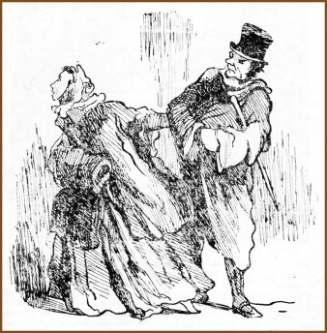
Энэхүү хуулийн үйлчлэл нь зураачаас амьдралын үнэн байдлыг олж, үнэмшилтэй дүрслэхийг шаардана. Хэв шинжийн хууль нь гурван үндсэн өвөрмөц онцлогоор тодорхойлогдоно.
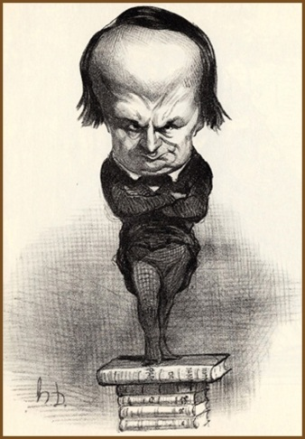
1-р онцлог нь зохиомжийн үйл байдлыг дотроо агуулан өрнүүлдэг шалтгаант байдлууд ба өвөрмөц төрх, төлөвүүдийн нийтлэг юм. Дээр дурьдсан нийтлэгүүд нь өвөрмөц онцлогуудаардамжин нийтлэгт, нэг зүйлээр дамжин ерөнхийд хүрдэг уран сайхны дүрийг бүрэлдүүлдэг анхных нь үндэс болдог байна.
Домьегийн хийсэн хар зургийн бтээлүүд нь язгууртны бардам дээрэнгүй төрхтэй, хөрөягөтний ганцаар эзэрхэх ёсыг давхар харуулсан байдгаараа тухайн үеийнхээ хэв шинжийг давтагдашгүй хурц тодорхой дүрсэлсэн байдаг. / Зураг1/
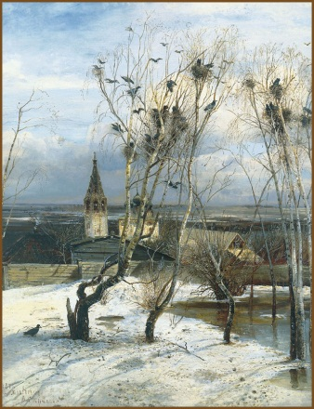
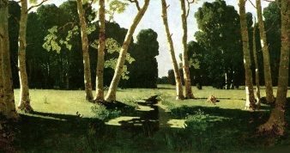
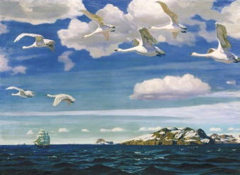
А. К. Саврасовын "Турлиах иржээ" А. И. Куинджийн “Хусны төгөл”/ Зураг 2, 3, 4 / А.А.Рыловын "Цэнхэрлэсэн уудам" гэдэг байгалийн зургууд нь утга агуулга, сайхны сэдвийн илэрхийллээр барахгүй орос орны байгалийн нийтлэг хэв шинжийг хурц тодорхой харуулсан байдаг.
Хөрөг зургаар уран сайхны нийтлэг дүрийг бүтээх хурц тодорхой дуурайлалд И.Е.Репины “Ахлах дэмч” гэдэг бүтээл зүй ёсоор орж байна. Бид энэ зургийг харахад Чугуевийн сүмийн дэмч, мөн үү биш үү гэдэг нь гол зүйл биш юм. Харин энэ хөргөөр бүхэл бүтэн язгуур угсаатны дүрийг илэрхийлэхийн зэрэгцээгээр хөдөө нутгийн нэгэн харгалзагч юмаа даа гэж харахаар онцлог шинжийг харуулсан байдаг нь гол юм. Энэ онцлог нь харгис, бардам авир, сүрдүүлж сурсан байдал зэргээр илэрч байдаг, И.Е.Репины сүмийн албаныханд хандах харьцаа нь "Ахлах дэмч", "Загалмайтны аян" / Зураг 5, 6 /бүтээлүүдэд нь хурц тодорхой тусгагдсан байдаг.
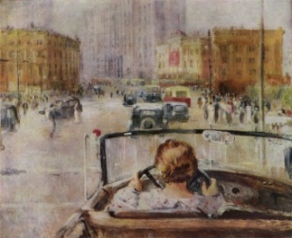
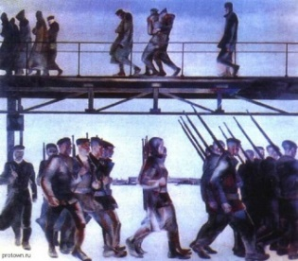
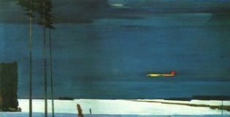
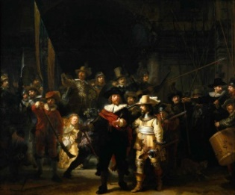
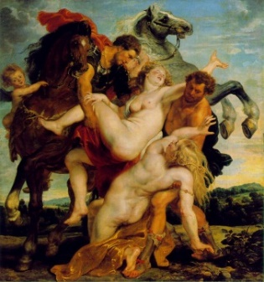
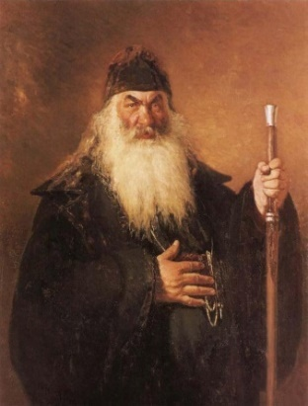
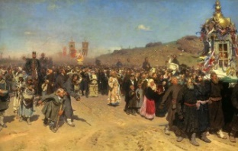
Репин Третьяковд «Та дэмчийн хөргийг судалбар гэж үзэж байгаа нь буруу юм. Энэ нь бүр хөргөөс ч илүү, хэв шинжийг илэрхийлсэн уран зураг байгаа юм» гэж бичсэн байсан нь зөв юм.
Энэ бүтээлээс зураач хүн тухайн нийгмийнхээ гишүүдийн хэв шинжит дүрийг бүтээдэг юм гэдгийг харж болно,
Энэ хуулийн нөгөө нэгэн онцлог нь хөдөлгөөнийг дүрслэхийн тулд дүрслэгдэж байгаа тухайн үйл байдлаар өнгөрсөн ба ирээдүйд болох үйл явдлын илэрхийлэл болж чадах дээд туйлыг олсноор тодорхойлогдоно. Хэрэв зураач нар хуулийн энэ онцлогийг бодолцож хэрэгжүүлэхгүй бол зохиомжийн доторхи хөдөлгөөнт дүрсүүд үнэмшилгүй, дуураймал зүйл болно.
Ганц дүрстэй зохиомжлолоор хөдөлгөөний энэ туйлыг гаргах нь олон дүрст зохиомжлолоор хөдөлгөөний өрнөлийн туйлыг гаргахаас нилээд хүнд байдаг.
Хэв шинжийн хуулийн гуравдахь онцлог нь тухайн уран бүтээ- лийн шинэлгээр тодорхойлогдож байдаг. Реалист дүрслэх урлаг нь бодит байдлын үнэнийг тусгадаг төдийгүй, ердийн амьдрал дотор байдаг гайхамшигт зүйлсийг бахдан дуулах зураачийн уран чадвар буюу бодит ертөнцөд нуугдан байдаг гоо сайхныг нээдэг юм.
Зураач энэ нээлтийг хийхийн тулд дүрслэлийн материалыг сайн эзэмших шаардлагатай юм. Зураачийн энэ чадваргүйгээр дүрслэх урлаг нь өөрийнхөө эсрэг шинжтэй болдог.
Уран сайхны дүр нь зураачийн хийсэн нээлт-зохиомжиин шийдэлтийн шинэлэг ба гоо сайхан чанарыг өөртөө авч явах ёстой. Гоо сайхны нээлтүүдийг бид Рембрандт, Рубенс, зөвлөлтийн зураач А.А.Дейника, Г.Г.Нисский, К.Ф.Юон, Ю.И.Пименов нарын / Зураг 7, 8, 9, 10, 11 /шилдэг бүтээлүүдээс харж болно. Эдгээр зураачдын бүтээлийн шинэлэг нь зохиомж, сэдэв, уран сайхны арга хэрэгсэл зэрэгтээ байдаг. Уран бүтээлийн шинэлэгийн дуурайл болох байгалийн зургуудад оросын зураач А.К.Саврасовын “Турлиах иржээ”, А.И.Куинджийн “Хусны төгөл” зэрэг бүтээлүүдийг дурдаж болно.
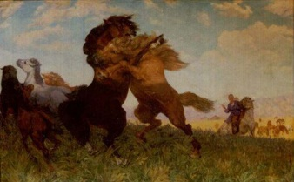
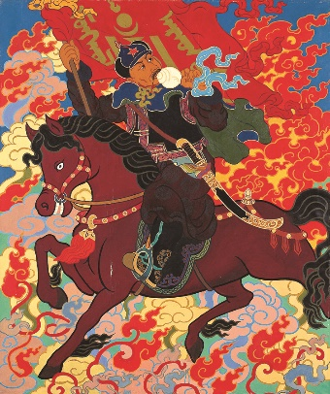
Ардын зураач Чүлтэмийн “Хувьсгалын уриа” гэдэг тосон будгийн зураг нь зохиомж, дүрслэлийн арга хэрэгслийн хувьд өвөрмөц бүтээл болсон байхад О.Цэвэгжавын “Азарганы ноцолдоон”/ Зураг 12, 13 /гэдэг бүтээл сэдвийн хувьд содон болсон байна.

LECTURE IV

Зохиомжийн зүй тогтол, дүрэм, арга хэрэгслийг үзэл санааны агуулгад захируулах хууль

Энэхүү хууль нь зураачаас хурц тодорхой, үзэл суртал, агуулга, гүнзгий өндөр уран сайхантай бүтээл хийхийг шаарддаг. Энэ шаардлага нь зураачийн хүртлэг, сэтгэхүйн үр дүн болон биелэгддэг.
Хууль нь зохиомжийн байгуулалтыг хийхэд бүх хэсэг ба бүрдлүүдийг үнэмшилгүй схемчлэлд хэлбэрдэн оруулах биш харин утга санаанд нь захируулан хийхийг шаардаж байдаг.
Зураач уран бүтээл дээр ажиллахдаа зохиомжлох аргаараа дамжуулан юу сонирхож, хүссэнээ харуулж, уул бүтээлдээ өөрийн бодол санаа зан суртахуун, гоо сайхны үнэлэлт дүгнэлтээ шингээдэг байна. Энэ нь зураачийн удирдлага болгох зүйл юм. Ийм байдлаар зураачийн дүрслэж байгаа бүхэн, ялангуяа ургуулан бодож бүтээж байгаа бүх зүйлс зохиомжоор дамжин утга, агуулга, төгөлдөр, бодитой болох үедээ уран сайхны үзэгдэл болно. Үүний эсрэг тохиолдолд хийсэн бүтээл нь бодит үйл амьдралыг тохиолдлын байдалтай болгож зураачийн бодол санаа, сонирхол таашаал шингээгүй хуурай хөндий дүрслэл болно.
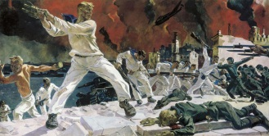
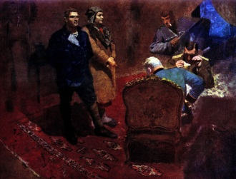
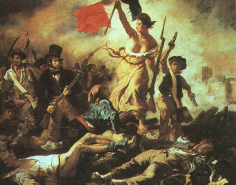
Зохиомжийн энэ хууль эзлэхүүн, өнгө, гэрэл, тон, дүрс хэлбэр түүнчлэн хэмнэл (ритм), эвцэл (пластик) хөдөлгөөн, харьцангуй тайван байдал, хэмт ба хэмт биш шийдэлтийн уялдаа холбоог зөв зохицуулснаар шийдвэрлэгдэж зургийн хэмжээ бүх биетүүдийн хэмжээтэй, үйл явдлын төв бусад хэсгүүдтэйгээ харьцах харьцааг олсон үед биелэгддэг. Энэ үед зургийн хэсгүүд ба элементүүдийн хэмжээ зохицлыг пропорцын найрамжит (гармоник) зохицол мэт шийдвэрлэж уул бүтээлийг нэгэн бүтэнлэг болгосон байх ёстой.,
Энэ хууль нь Б.В.Иогансоны "Коммунистуудыг байцаасан нь", Э. "Ард түмэн эрх чөлөөний удирдагч", А.А.Дейникийн "Севастополийн хамгаалалт" / Зураг 1, 2, 3 /зэрэг бүтээлүүдэд тодорхой тусгагдсан байдаг.
Энэ хуулийг хэрэгжүүлэх явц нь зураачаас өргөн мэдлэг, үнэнхүү зүрх сэтгэл, гүнзгий сэтгэдэг авъяас билэгтэй байхыг шаарддаг. Үүнд зураачийн ертөнцийг үзэх үзэл маш ач холбогдолтой юм. Зураачийн мэдлэг, узэл бодол нь ертөнцийг үзэх үзэл болсон тэр үед л бүрэн дүүрзн агуулга төгс болдог.
Уран бүтзэлийн жинхэнэ агуулга бүрэлдэн тогтох нь зураачийн ертөнцийг мэдрэх чадвар болдог.
Зохиомжид байгаа олон талт зүй тогтлуудад зураач хувийн харьцаагаар хандах нь хүмүүсүүдийн хоорондын харилцааг илэрхийлэгч нэгэн арга хэрэгсэл болсон дүрслэх урлагийн үндсэн үүргүүдийг тодорхойлсон нийтэд ойлгомжтой бүтээл хийж чадахгүйд хүргэнэ.

LECTURE V
Ялгарааны хууль

Уран зурагт байгаль ертөнцийн юмс үзэгдэл болон хүн, хүний нийгэм, хамт олны тухай дүрсэлсэн нэг ч юм ганцаараа салангад байж ойлгогддоггүй. Жишээ нь: Сансарт явж байгаа огторгуйн хөлөг ямар хурдтай байгаа нь мэдэгддэггүй. Тэр ч байтугай ямар чиглэлд явж байгаа нь бүр ч мэдэгддэггүй байна. Энэ бол орчин тойронд шууд харьцах зүйл байхгүйгээр тайлбарлагдана. Тэгэхлээр энэ юм түүнээс их цайвар нэлээд том, маш удаан буюу хурдан, хол ба ойр байна гэх мэтчилэн ойлголт нь нэг талаас авч үзвэл орчин тойрны болон урд өмнө үзсэн зүйлийн үр дүн юм. Өөрөөр хэлбэл нэг юмс нөгөө юмсаас, нэг амьдрал, байдал нөгөөгөөсөө ялгаатай байна гэсэн хэрэг юм.
Иймд уран зурагт ялг араа гэдэг ухагдахууныг нэг үндсэн хуулиа гэж үздэг байна. Ялгараа нь зохиомжийн үйлчлэлийн хэмжүүр түүнийг хурц тодорхой, ойлгомжтой болгодог гол хүч бөгөөд байгаль ертөнцийн юмс үзэгдэл, хүн, хүний нийгмийн янз бүрийн онцлогийг илэрхийлэх урлагийн нэгэн хууль болдгийн хувьд тэдгээрийн онцлог шинжүүдийг тусгасан олон талтай байна. Үүнд:
- Том, жижиг дүрсийг илэрхийлэх (өндөр, нам, өргөн, нарийн)
- Хэлбэр дүрс буюу таниаг илэрхийлэх (муухай,сайхан, тэр, энэ, үзэг харандаа, мод хад)
- Орон цагийг илэрхийлэх (хол ойр, дээр доор, эрт орой)
- Материаллаг шинжийг илэрхийлэх (барзгар толигор, зөөлөн хатуу)
- Хөдөлгөөний онцлогийг илэрхийлэх (хурдан удаан, хөнгөн шалмаг)
- Санаа сэтгэлийн байдлыг илэрхийлэх (ууртай, догшин, эелдэг, зөөлөн, даруу төлөв, хөгжилтэй, цовоо сэргэлэн, хахир яхир гэх мэт)
- Өнгө зүсийг илэрхийлэх (хар цагаан, улаан ногоон, цайвар ногоон, хар ногоон г. м)
- Гэрэл сүүдрийн хүчийг илэрхийлэх (хурц тод, бүдэг бараан)
Уран зурагт зарим үед ялгарааны эсрэг үйлчлэл мэт ойлгогддог нюанс( Хар зурагт гэрэл, сүүдэр, тонын зөөлөн шилжилтийг хэлнэ ) гэдэг ухагдахуун байдаг. Хар зурагт амьдрал, юмс үзэгд лийн намба төрхийг өвөрмөц байдлаар үнэмшилтэй дүрслэн үзүүлэх нэгэн арга ноёлдог.
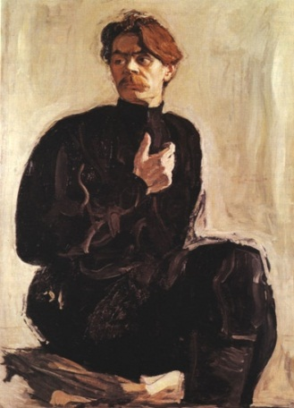
Урлаг судлаач нар нюанслаг ажиллагаагаар хийгдсэн бүтээлийг зураачийн өндөр чадварын илэрхийлэл гэж бичсэн байдаг. Техник ажиллагааны хувьд нюанс нь нэгэн тааламжтай харьцалдаа бүрэлдүүлдэг.
Зөвлөлтийн гарамгай хөрөг зураач В. Серов “М.Горькийн хөрөг” -ийг / Зураг 1 /гэрэлтэй дэвсгэр дээр бараанаар шийдсэн нь их зохиолчийн эрчимтэй, тэмүүлэлт, ухаалаг, гүнзгий бодол санаа бүхий дүрийг илэрхийлэхөд маш оновчтой шийдэлт болсон байдаг.

LECTURE VI

Хэмнэл /ритм/

Түрүүчийн хичээлүүдэд зохиомжийн үндсэн хуулиудыг товч авч үзсэн. Эдгээр хуулиуд нь бодитой, нийтлэг, тогтвортой байдаг учраас дүрслэх урлагийн бүтээлийн хөгжлийн түүхэнд урт удаан хугацаагаар, байнга үйлчилж байдаг. Харин дүрэм, арга хэрэгсэл нь зохиомжийг бүтээхэд оролцдог боловч тогтвортой гишүүдийн хувьд хоёрдугаарт ордог байна. Зохиомжийн дүрэм ба арга, хэрэгсэл нь зураачаас уран бүтээл хийхэд сайн үр дүнд хүрэх боломжийг хангадаг бөгөөд зохиомжлох арга барилаас хамааран хувирч байдаг онцлогтой.

Хэмнэл /ритм/
Хэмнэл нь амьдрал, урлагийн гайхамшигт үзэгдлүүдийн нэг юм. Зэрэгцэн байгаа юмсуудын зай, хэмжээгээр дамжин уг зүйлсүүдэд байгаа аливаа нэгэн хэсгүүдийн адил буюу төсөөтэй тал, тэдгээрийн байрлалын их багын, байнгын давтагдалтын үр дүнд өвөрмөц шинж чанар нь илэрч байдаг.
Тэгш хэм нь элементүүдийн тайван тэнцвэрийг эзэмддэг бол, хэмнэл нь зогсолтгүйгээр үргэлжилж болох хөдөлгөөнийг илэрхийлдэг.
Хэмнэл нь огторгуйн үзэгдэл, амьтай ба амьгүй байгаль, жилийн дөрвөн улирлын давтагдалт, хүний бие махбодын солилцоо гэх мэт бодит байдлуудын ихэнх хүрээнд оролцож зохиомжийн үндсэн эхлэлүүдийн нэг нь болдог. Бодит байдал ба урлагийн хэмнэл нь яг адилгүй байдаг.
Урлаг нь амьтай ба амьгүй байгаль дотор янз бүрийн дүрс хэлбэрүүдээр илэрхийлэгдэхдээ зохиомжийн чухал хэрзгслийн нэг бо- лох хэмнэлийг бий болгодог. Харин зохиомж нь уран бүтээлийн үндэс болдог. Урлаг дахь хэмнэл нь технихийнхээс илүү уян налархай, амьд ертөнцийн давтагдах хувилбарт нэлээд ойрхон байдаг.
«Урлагт хэмнэлийн давтамж нь хатуу бегөөд математик шиг яг тогтсон байдаггүй цаг зуурын эмх цэгцийн горим журмаас ухралт хийхийг ямагт шаардаж байдаг. Хэмнэлийн «тасалдал» хэмнэлт тодотгол, «таталцах» гэж нэрлэдэг хоосон зай нь урлагийн өвөрмөц онцлог шинж юм.»
Хэмнэлийн энэ чанарыг амьдрал, урлагийн бодит нарийн дотоод холбоо, байнгын зүй тогтолт хөгжлийн тусгал гэж үзэх ёстой юм.
Е.Кибрик хэмнэлийг зохион байгуулагч гэж үзээд бичихдээ: «Зохиомжийн хэмнэлийн үндэс нь зураачийн үзэл бодлын агуулгын дотоод зүй тогтлуудыг илэрхийлж байна. Энэ онцгой зүй тогтол нь үзэл санааны агуулга бүхэнд мөн түүнчлэн хэмнэлдээ уялдуулан зохицуулсан зохиомжийн байгуулалт буюу уран бүтээл дахь урьдчилсан нөхцөл нь болдог хэмнэлийг олох чадвар бүхэнд оролцдог. Зураач өөрийн үзэл санаагаа уран бүтээлдээ хурц тодорхой дүрслэхийг эрмэлздэг болохоор түүнийгээ бүрэн ойлгож илэрхийлэх, өвөрмөц дүрийн эрэмбийг гярхай олохын тулдмөн чанарыг төдийчинээ гүнзгий ойлгож, нэвтэрхиймэдрэх ёстой.
Хэмнэл нь зохиомжийг дотор нь зохион байгуулах эхлэл төдий биш бас гоо сайхныг зохион байгуулах эхлэл болдог. Ийм учраас уран сайхны салшгүй дагуул болох яруу бөгөөд уянгалаг нь хэмнэлээр дамжин уран бүтээлд тусгалаа олдог»
Хэмнэл нь зохиомжийг дотор нь зохион байгуулах эхлэл төдий биш бас гоо сайхныг зохион байгуулах эхлэл болдог. Ийм учраас уран сайхны салшгүй дагуул болох яруу бөгөөд уянгалаг нь хэмнэлээр дамжин уран бүтээлд тусгалаа олдог» ²гэжээ.
Хэмнэл зохиомжийн »нэгэн дүрэм (правило) болдог учраас зураачийн уран бүтээлд өөрийн онцлог болон үйлчлэлийнхээ хувьд нэлээд өргөн цар хэмжээтэй байдаг. Энэ нь зохиомжид зохион байгуулах ба гоо сайхантай болгох үүрэг гүйцэтгэдэг. Энэ үйлчилгээ нь нэг талаар өнгө дэвсгэрийн ялгараа болон зохиомжийн бусад хуулиудад үндэслэж байна. Чухамхүү тухайн өнгө дэвсгэрийн ялгараа нь уг юмсуудыг янз бүрийн зайгаас харж ойлгох бололцоо өгдөг.
Юмсын тонын ялгарал алга болбол хэмнэл бараг мэдэгдэхгүй болж орон зай дотор оршин байгаа хол, ойр зүйлсүүдийн өөрийн нь хэмжээ ба байршлын ялгараа нь ч мэдэгдэхгүй болдог. Ийм учраас зохиомжийн эскизэд юуны урд үндсэн ялгарааг тодорхойлох нь маш чухал байдаг. Зөвхөн энэ талыг баримтлан уран бүтээлийн зүй тогтолт зохион байгуулалтад тусалдаг хэмнэлийн идэвхтэй үйлчлэлийг тооцоолж болно.
Сайн бодолцсон зохиомж дахь хэмнэл нь бүтээлийн хэсгүүдийг тусгаарлах буюу нэгтгэх үүргийг гүйцэтгэдэг. Энэ нь зохиомжийн бүтэнлэгийн хуультай хэмнэл холбоотой болохыг харуулж байна.
Ийм байдлаар хэмнэлийн ойлголтын уг чанар нь төсөөллийн ерөнхнй дүр доторх нэгэн үзэгдэлд нэгдсэн хамааралтай байр, хэсгүүдийн бүхэл эгнээ болох зохиомжийн элементүүдийн ээлжлэлийг тайлбарлаж байна.
Зохиомжийн элементүүдийн солигдол нь уран бүтээлийн үйл байдлын нэгжийг улам өрнүүлэн ойлгоход үзэгчдэд тусалдаг. Хэм- нэлийн энэ чанар нийтлэгийн хуультай холбоотой болохоо харуулж гадаад хөдөлгөөний байдлаас дотоод хөдөлгөөн уруу нэвтрэн орохыг зураачаас шаарддаг.
Хэмнэл нь тухайн үедээ дүрслэгдсэн энгийн юмсуудын тодорхой эмх цэгцээр дамжуулан нүдэнд хэдийнээ дасчихсан буюу шинэ зүйлүүдийн ч гэсэн гоо сайхны талыг онцлон үзүүлдэг өвөрмөц шинжийг эзэмдэж байдаг. Тухайн зохиомжийн элементүүдийн хөдөлшгүй ээлжлэл хэдийнээ тодорхой болсон зурах арга барил, өнгө гэрэлтлэгийн шийдвэрлэлтээс ямар нэгэн холдолт хийх замаар хэмнэлийг шийдвэрлэж болдог.
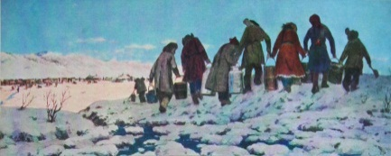
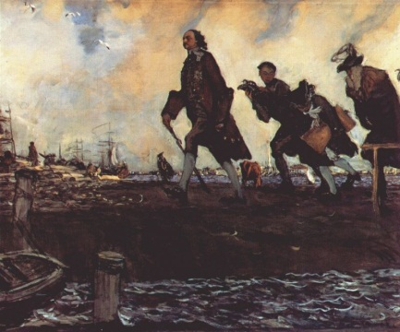
Бодит байдал ба зохиомжийн хуулиудтай холбогдох урлаг дахь хэмнэлийн холбоо өвөрмөц хэлбэрээр илрэн гардаг. Энэ тухай урлаг судлаач Е.В.Волоков маш тодорхой хэлсэн байдаг. «Уран сайхны хэмнэлүүд нь чиглэлийн гоо сайхныг ойлгоход өвөрмөц байдлаар үйлчилдэг. Тэдгээр нь бүтээлийн бүрдэл хэсгүүдийг (компоцент) хуваарилж, бүр нэлээд хэдэн сэтгэгдлийг нэг бүтэн зүйлд нэгтгэдэг. Давтамж нь хэмнэлд үргэлж оролцож өмнөхийг санагдуулж, хожмын үйлийг хүлээж, урьдчилан харахыг шаарддаг. Зөв боловчбайнгын ээлжлэлэзс зайлсхийх нь нэгэн янзын уйтгарлалт байдлыг арилгадаг».
Хэмнэлийг урлагийн бүхий л төрөлд хэрэглэсээр ирсэн одоо ч өргөн хэрэглэж байна / Зураг 1, 2 /

Цит. по кн: Волкова Е. В. Эстетическнй аяалиэ художественных произведений М., стр. 28.
Кибрик Е.А. об искусстве и художниках. М., 1961. С. 215-216

